São Paulo Tech School - SPTECH

Análise e Desenvolvimento de Sistemas – ADS

1 Semestre

**Projeto de automação para controle de temperatura e umidade**

Tecnologia da Informação

Marccelo Spinelli

Marcos Vinicius

Matheus Alves

Matheus Trindade

Michael Henrique

Pedro Henrique

Tiago Alves

Vitor Ramos

São Paulo - SP

Fev./2023

# Grupo 2 – INNO Tech

|  |  |
| --- | --- |
| Participantes | RA |
| Marccelo Antoni | 01231005 |
| Marcos Vinicius | 01231081 |
| Matheus Alves | 01231210 |
| Matheus Trindade | 01231111 |
| Michael Henrique | 01231186 |
| Pedro Henrique | 01231201 |
| Tiago Alves | 01231112 |
| Vitor Ramos | 01231074 |

# Contexto do Negócio

A presença de fungos em produtos de panificadoras pode gerar prejuízos financeiros significativos para as empresas, além de prejudicar sua imagem perante aos consumidores. É fundamental entender como a umidade pode afetar produtos perecíveis e não perecíveis, e adotar medidas preventivas para garantir a qualidade dos produtos e evitar custos adicionais com transporte, armazenamento e embalagens.

Apesar da crença popular o mofo e bolor não são a mesma coisa:

O que popularmente chamamos de mofo, ou bolor, cientificamente são chamados de fungos, que, ao se desenvolverem, alteram o sabor dos produtos, prejudicam a qualidade dos mesmos e quase sempre liberam toxinas que são prejudiciais à saúde do ser humano.

A fim de evitar perdas financeiras, é necessário que as empresas adotem medidas preventivas para impedir a proliferação de bolor em seus produtos. O controle da temperatura e da umidade é essencial para evitar o crescimento do fungo, uma vez que o bolor cresce de forma ideal em temperaturas superiores a 25 graus Celsius e em ambientes com umidade acima de 70%. Para atender a essa demanda com produtos de qualidade, é preciso prezar por boas condições de armazenamento, e o controle da umidade é fundamental neste processo. Principalmente quando se trata de produtos perecíveis, como é o caso de pães e bolos. Mesmo produtos não perecíveis, são sujeitos à ação da umidade e necessitam de controle sobre eles, sob pena de sofrerem danos e se tornarem impróprios para o uso.

Órgãos fiscalizadores, como a Anvisa, estabelece níveis ideais para o armazenamento como por exemplo:

* Os equipamentos de refrigeração devem estar em boas condições de funcionamento e terem capacidade para armazenar o volume total dos alimentos que precisam ser acondicionados — não podem apresentar superlotação e os alimentos devem ser armazenados separadamente, em embalagens fechadas e limpas para evitar a contaminação cruzada.

Quando a umidade no ambiente ultrapassa esses níveis recomendados há grandes riscos de contaminação por ácaros, fungos e bactérias.

Para o ranking dos bolores com maior frequência os dados podem variar significativamente de uma panificadora para outra, dependendo de vários fatores, como localização, condições climáticas, práticas de higiene, armazenamento de alimentos, entre outros.

Para manter um controle total sobre a umidade em armazéns e estoques, é fundamental contar com o apoio de desumidificadores, que exercem controle sobre a umidade e garantem a integridade dos produtos.

É extremamente importante manter uma temperatura e umidade estáveis no ambiente de armazenamento, no caso de produtos como pão e bolos produzidos em larga escala. De acordo com um estudo realizado pelo grupo CPT (Centro de Produções Técnicas e Editora), cerca de 10% das perdas anuais de pães são causadas por fungos, sendo os mais comuns os do gênero:

**Rhizopus nigricans**: o “mofo do pão” que produz pontos negros constituídos por esporângios e micélio branco semelhante ao algodão;

**Penicillium e Aspergillus sp**.**:** Que apresentam conídios de coloração verde.

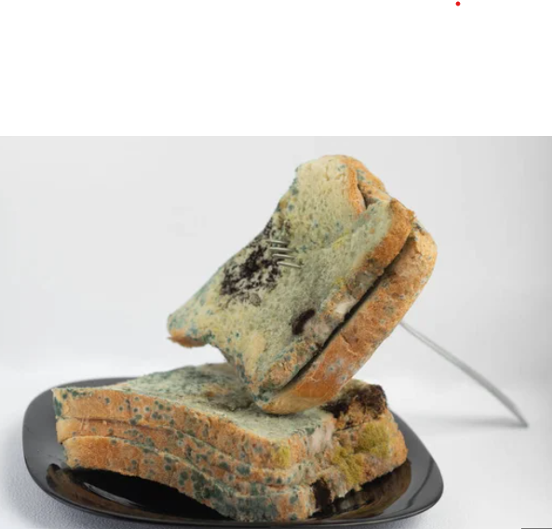 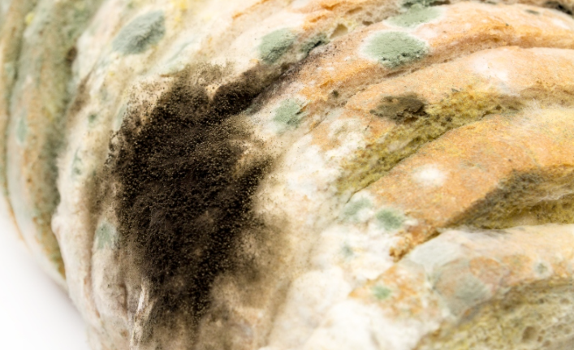 

Pão com Rhizopus nigrican Pão com Penicillium Bolinhos com Aspergillus sp

# Objetivo

Reduzir significativamente as ocorrências de bolor e mofo no armazenamento de industrias panificadoras, evitando assim prejuízos e proliferação de mofos.

# Justificativa

* A alta umidade é extremamente prejudicial para a saúde, bem como para os produtos e equipamentos armazenados dentro de uma empresa. Além disso, o ambiente úmido e com temperaturas quentes podem levar ao crescimento de mofo e bolor, o que pode afetar a qualidade dos produtos e até mesmo causar problemas de saúde para os consumidores.
* Para ajudar a combater esses problemas, a empresa está investindo em tecnologia de ponta, por meio da implantação de sensores de umidade e temperatura no setor de estoque. Esses sensores irão monitorar continuamente as condições ambientais, alertando os funcionários caso haja um aumento na umidade ou temperatura, permitindo ação imediata do equipamento para prevenir o desenvolvimento de mofo e bolor.
* Além de proporcionar uma solução eficaz e de baixo custo para a empresa, essa medida também demonstra um compromisso com a saúde e segurança dos funcionários e consumidores, e com a qualidade dos produtos fornecidos. Assim fortalecendo a qualidade dos produtos e gerando mais confiança em sua marca.
* Com a implantação desses sensores, a empresa pode esperar reduzir custos relacionados à perda de produtos. Em última análise, a implantação desses sensores de umidade e temperatura pode ajudar a fortalecer a imagem da empresa, demonstrando um compromisso com a excelência e a inovação tecnológica.

# Escopo

* **Instalação e conectividade**: Será necessário instalar uma rede Wi-Fi estável e segura para a conexão do sistema de gestão de estoque. Isso permitirá que os dispositivos se comuniquem e forneçam informações em tempo real para o software de gerenciamento de umidade e temperatura.
* **Configuração do equipamento Arduino no ambiente**: O equipamento Arduino será utilizado para coletar e enviar dados do estoque para o software de gerenciamento. Será necessário configurar o dispositivo adequadamente para garantir sua comunicação entre sistemas.
* **Desenvolvimento de treinamentos sobre a ferramenta**: Serão realizados treinamentos com os funcionários responsáveis pelo gerenciamento do estoque para garantir que todos estejam aptos a realizar analises e tomadas de decisão conforme situação.
* **Desenvolvimento de um site institucional**: Será criado um site institucional para a empresa, apresentando sua história, objetivos, seu produto e informações de contato. Isso permitirá que os clientes conheçam melhor a empresa e possam entrar em contato facilmente para esclarecer dúvidas e realizarem orçamentos.

# Premissas

* **Acesso à internet:** Seráessencialo acesso à internet local para conexão de equipamentos.
* **Controle e acessos:** O cliente deverá disponibilizar o controle remoto dos aparelhos de ares-condicionados e desumidificadores para mapeamento da automação;
* **Energia industrial**: Tomadas e instalações elétricas industriais adequadas no local de instalação da automação serão verificadas para uma validação de desempenho de armazenagem.
* **Treinamento**: A equipe deverá ser integralmente disponibilizada para treinamento a fim de termos colaboradores responsáveis pelo manuseio quando preciso de equipamentos e sistemas.

**Restrições**

* **Desligamento de sistema**: O aparelho não poderá ser desconectado da internet e da energia elétrica evitando assim a falta de comunicação e coleta de dados.
* **Manutenções do sistema:** em caso de pane no sistema, deverá ser chamada a equipe de manutenção referenciada para não ocorrer prejuízos no equipamento.
* **Alteração de configurações**: Os aparelhos não poderão ser manipulados por funcionários sem treinamento adequado.

**Bibliografia**:

# Mofos em produtos panificados

<https://www.cpt.com.br/dicas-cursos-cpt/mofos-em-produtos-panificados>

## **Guia prático das normas de vigilância sanitária para panificadoras:**

<https://massamadreblog.com.br/know-how/info-tecnicas/guia-vigilancia-sanitaria-padarias/>

**Bolores em alimentos: o que são, tipos e como evitar:**

<https://gepea.com.br/bolores-em-alimentos-o-que-sao-tipos-e-como-evitar/>